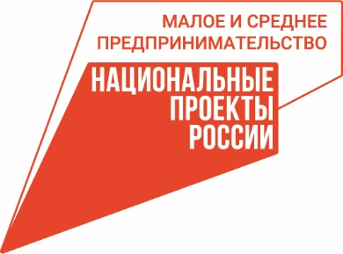 | 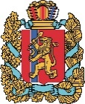  АГЕНТСТВО РАЗВИТИЯ  МАЛОГО И СРЕДНЕГО ПРЕДПРИНИМАТЕЛЬСТВА  КРАСНОЯРСКОГО КРАЯ | 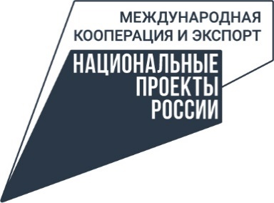

29.12.2023

Более 5,5 тысяч предпринимателей Красноярского края получили господдержку в центре «Мой бизнес» в 2023 году

В 2023 году более 5,5 тысяч предпринимателей и самозанятых Красноярского края обратились за различными мерами поддержки в региональную сеть центров «Мой бизнес». Им было оказано более 9 тысяч услуг в рамках нацпроектов «Малое и среднее предпринимательство», «Международная кооперация и экспорт», «Производительность труда».
В 2023 году одной из самых востребованных мер остается финансовая поддержка: микрофинансовой организацией, которая функционирует на базе центра «Мой бизнес», выдано свыше 300 льготных микрозаймов на общую сумму около 600 млн рублей. Среди нефинансовых услуг популярностью пользуются консультации, в том числе юридические и налоговые.
«Мы видим рост звонков на наш многоканальный номер с целью получить консультацию, как по конкретной ситуации, так и в целом по мерам поддержки, действующим в регионе. Отрадно, что не только действующие, но и будущие предприниматели и самозанятые обращаются за господдержкой, то есть получают услуги и ответы на свои вопросы на старте, когда это особенно необходимо. Как написать бизнес-план, где получить грант, как стать самозанятым? В нашем центре рассказывают, оформляют заявки и предоставляют шаблоны. Кроме того, с этого года мы начали внедрение консультационных услуг для социально-ориентированных некоммерческих организаций (СОНКО). Сейчас специалисты прорабатывают юридическую и налоговую тематику», – комментирует исполняющий обязанности руководителя центра «Мой бизнес» Красноярского края Александр Звездов.
Другие востребованные меры поддержки – это обучение, разработка магазина и его продвижение на маркетплейсах, сертификация продукции, реклама в СМИ. В 2023 году региональный центр также активно содействовал в организации участия в выставочно-ярмарочных мероприятиях, за счет центра в выставках приняли участие 136 предпринимателей и самозанятых. Среди самозанятых были популярны выставки народно-художественных промыслов, среди МСП – экспортное направление. Спросом у наших экспортёров пользуются выставки в Казахстане, Узбекистане, Сербии, Турции, Таджикистане, Китае, Арабских Эмиратах.
В уходящем году Центр поддержки экспорта Красноярского края (подразделение центра «Мой бизнес») открыл представительство во Вьетнаме. Красноярские предприниматели получили непосредственный доступ к возможностям экспорта и продвижения товаров в этой стране благодаря находящемуся во Вьетнаме представителю.
Продолжилось и расширение географии присутствия сети «Мой бизнес» в Красноярском крае. В уходящем году год были открыты 4 новых представительства: в Ачинске, Норильске, Канске, а также в Козульском районе. По итогам года сеть насчитывает 29 точек присутствия.
«Задача центра «Мой бизнес» в том, чтобы поддержать предпринимателей, убрать преграды, которые мешают бизнесу набирать силу, расширяться и создавать новые рабочие места. И с этой задачей центр успешно справляется, оказывая бизнесу востребованные услуги. В планах на следующий год найти такие решения, которые позволят плотнее взаимодействовать с предпринимателями в территориально удаленных муниципалитетах», – говорит Роман Мартынов, заместитель руководителя агентства развития малого и среднего предпринимательства Красноярского края.
Напомним, что сеть центров «Мой бизнес» работает по нацпроектам «Малое и среднее предпринимательство», «Международная кооперация и экспорт», «Производительность труда», которые инициировал Президент и курирует первый вице-премьер Андрей Белоусов.
Узнать больше о мерах поддержки бизнеса в Красноярском крае, проконсультироваться и оставить заявку на получение услуг можно по телефону 8-800-234-01-24 или на электронной платформе МСП.РФ.

Дополнительная информация для СМИ по телефону 8 (391) 205-44-32 (доб. 043) пресс-служба центра «Мой бизнес».

